SATI DNEE
Seminari d'Actualització en Tecnologia de la Informació
per a l’atenció a la iversitat i les Necessitats Eucatives Especials
Pàgina 2

El cas de la sessió
Pàgina 3

Les WebQuests com a recurs per a la diversitat i les NEE
Pàgina 7

Activitats de llengua: el Gos d’en Pol i el Pastís de Paula
Pàgina 9
Activitats del taller: vídeoconceptes - vídeosignes
Pàgina 11
Aprofitament de les eines informàtiques per a l’elaboració d’una revista en un centre educatiu de justícia juvenil
Pàgina 14
Alfawin Geomètric
Pàgina 18
Un parell de webs

 |  | Generalitat de Catalunya  Departament d'Educació  Ordenació i Innovació Educativa  Subdirecció General de Tecnologies de la Informació | 3a sessió  Curs 2004-2005  www.xtec.es/dnee/

El cas de la sessió
Una noia, que va patir un accident de cotxe a l’estiu del curs en que va acabar l’educació primària, ha perdut el domini sobre les seves extremitats inferiors i ha vist greument limitat el control de les superiors. El control sobre les mans és limitat, de manera que està aprenent a escriure agafant el llapis en una postura molt diferent de la que estava acostumada i que no li permet la velocitat que tenia abans per a escriure.
Amb un curs d’endarreriment ha pogut matricular-se per a fer el 1r d’ESO a un institut públic diferent dels que van escollir els seus companys anteriors.
Per tal de que pugui seguir les classes amb normalitat, mitjançant la intervenció de l’EAP, s’han demanat una sèrie de recursos:
- Taula adaptada, ja que amb la cadira de rodes no podia utilitzar una taula com els demés i necessita, a causa de la poc precisa motricitat fina, una cantonera que impedeixi que caiguin a terra els útils escolars.
- Accés al centre i a les plantes de l’edifici amb l’ascensor.
- Tenir cura d’establir una tutorització entre iguals que faciliti els desplaçaments i transport dels materials per l’edifici en els intercanvis de classe i l’accés als serveis propis del centre.
- Un ordinador portàtil per a escriure i fer els exercicis que els demés faran amb bolígraf i paper.

Aquests recursos escolars han estat acceptats com a mesures necessàries per a la seva integració, però la dotació de l’ordinador portàtil ha suscitat polèmica entre alguns membres del professorat, que tenen por que l’ordinador constitueixi una font de conseqüències negatives:
- L’ordinador pot ser una font de distraccions a l’aula, perquè hi hauran alumnes que estaran més pendents de l’ordinador que del professor. A més, molts companys voldrien gaudir també d’aquest recurs addicional.
- També pot ser una font de distracció per l’alumna, que pot preferir jugar o entretenir-se en comptes de seguir les explicacions.
- Si l’alumna utilitzarà l’ordinador per a les tasques escolars, què implica això pel professor? Tindran la doble feina de preparar en format de fitxer informàtic les tasques escolars?
En aquesta situació sorgeixen arguments contradictoris entre el que seria tractar a tots els alumnes amb condicions d’igualtat, el mateix per a tots, i dotar de condicions compensatòries que garanteixin un tracte igualitari.
Així, un nombre significatiu de professors és de l’opinió que seria millor que l’alumna practiqui més el domini del llapis i s’esforci per a trobar-se en una situació de menys diferenciació amb la resta de companys a l’hora de seguir les tasques escolars al centre. L’ordinador, si li va bé, que l’utilitzi a casa com la resta de companys.

Les WebQuests com a Recurs per a la Diversitat i les NEE

Maria del Mar Lluelles Perera IES CAPARRELLA de Lleida

Concepte de webquest
Les Webquest es podem definir com una unitat didàctica realitzada amb un nou format que utilitza internet com un mitjà pedagògic per tal d’iniciar als seus destinataris (professorat, alumnat, etc.) en tasques d’investigació i en el treball col·laboratiu.
Segons Bernie Dodge, professor de tecnologia educativa a la Universitat Estatal de San Diego i creador de les webquest, aquestes són “una activitat basada en una recerca guiada on la informació amb la qual els alumnes interactuen procedeix parcialment o totalment de recursos a Internet”.
La finalitat de les webquest pot ser molt diversa: difondre recursos per als educadors, realitzar una visita virtual, preparar una sortida, confeccionar estudis estadístics, elaborar un material concret, explicar un tema, preparar una festa, dissenyar un projecte, preparar unes tècniques d’estudi, un crèdit de recerca, etc.

Avantatges que proporcionen les webquest
- Introdueixen nous recursos a l’aula, derivats de l’ús didàctic d’internet. Així, s’empren enciclopèdies virtuals, videoteques digitals, video-conferència, informes estadístics, diaris i notícies en línia, xats, fòrums, llistes de distribució, etc. Tot això permet fer un nou plantejament de la relació ensenyament-aprenentatge.
- En termes qualitatius faciliten als alumnes els millors recursos d’Internet, donat que la documentació ha estat prèviament seleccionada.
- Apropen l’actualitat en temps real al treball diari, ja que es pot realitzar una gran quantitat de consultes i també intercanviar informacions.
- Possibiliten la integració de les TIC dins el currículum, ja que es treballa amb el suport de navegadors, correu electrònic, processador de textos, presentacions, bases de dades, fulls de càlcul, gràfics, etc.
- Impliquen activament a l’alumnat, a la vegada que potencien l’aprenentatge cooperatiu i col·laboratiu.
- Amb el seu disseny innovador resulten atractives, properes i força motivadores.
- Podem emprar sense limitacions les webquests enregistrades, donat que una de les seves principals finalitats és, precisament, ser un mitjà didàctic que assoleixi una àmplia difusió. La webquest esdevé, en aquest sentit, un recurs fàcil d’accedir i ple de possibilitats.

Recerca de webquests
Actualment existeixen un gran nombre de webquests i les trobem enregistrades en diferents portals, classificades per àrees i nivells educatius.
PORTALS | ADREÇA
Comunitat catalana de webquest | www.webquestcat.org
Webquest a la xtec | www.xtec.es/recursos/webquests
EduWebquest | www.xtec.es/~jrosell3/webquest
Edutic | www.edutic.ua.es/edutic_wq.asp
De mestr@ a mestre/a | www.xtec.es/~cbarba1/
Aula tecnológica siglo XXI | www.aula21.net
Aula de letras | www.auladeletras.net/newfile2.html

Les webquest en l’educació especial
Si les webquests han esdevingut un nou recurs que progressivament es va introduint amb èxit a l’aula, l’àmbit de l’educació especial no en pot resultar aliè, ben al contrari, és aquí on les webquests poden assolir una especial rellevància. D’una banda, podem adaptar qualsevol unitat didàctica a diferents col·lectius d’alumnes: als que presenten alguna deficiència de tipus motòrica, visual, auditiva o mental, als nouvinguts, als superdotats, als que necessiten un reforç per assolir els objectius fixats, als que pateixen llargues malalties que els impedeixen assistir amb regularitat a classe o als que resideixen temporalment en aules hospitalàries. D’altra banda el fet de que la Webquest s’integri dins de les TIC ens permet emprar diversos recursos informàtics per realitzar les tasques assignades, com per exemple símbols spc, teclats tpwin, plaphoons, activitats clic, síntesi de veu upctv, web parlat, webs accessibles, toca-toca, infograf, galí,. edu 365.com, etc.
La realitat és que, en aquests moments, ens manquen webquests d’educació especial en els diferents portals. Les úniques que hem localitzat han estat les enregistrades en la comunitat catalana de webquest amb els títols següents:
- Anem de manifestació: Per una nova cultura de l'aigua: Presenta els passos a seguir per organitzar una manifestació que tindrà com a eix el tema de la nova cultura de l’aigua. Autor Xavi Gisbert Caballé.
www.webquestcat.org/~webquest/cursWQ/aigua/punca.htm
- Interculturalitat, llengua i cohesió social: El seu objectiu és donar a conèixer els recursos educatius que hi ha a internet que ens poden ajudar per a treballar la llengua, la interculturalitat i la cohesió social. Autora: Carme Barba Corominas
www.xtec.es/~cbarba1/web_%20inter/index.htm
- Recursos informàtics per educació especial: Pretén difondre els mitjans informàtics específics per a educació especial per tal de que els educadors puguin emprar-los, sense cap mena de dificultat, en la seva tasca diària. Autora: Maria del Mar Lluelles Perera. www.xtec.es/~mlluelle

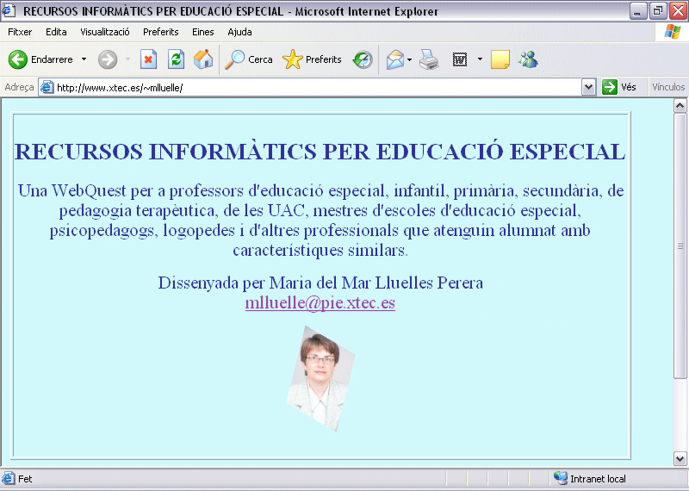

- Recursos informàtics per alumnes nouvinguts: Pretén difondre nous recursos informàtics per facilitar la integració dels alumnes nouvinguts. Autora: Maria del Mar Lluelles Perera.
www.xtec.es/~mlluelle/NOUVINGUTS/index.htm

Parts d’una webquest
Tota webquest presenta una seqüència de passos a seguir en un ordre determinat:
- Portada: Conté el títol del tema, una breu descripció del mateix, a qui va adreçada, el nom de l’autor, i els enllaços de cadascuna de les parts que hem d’anar seguint per desenvolupar-la.
- Introducció: Conté el plantejament del tema. Es poden formular preguntes que es resoldran en acabar.
- Tasca: S’identifica amb l’objectiu final de la webquest, és a dir el treball a realitzar. També es definiran les pautes i el ritme de treball. Tot això pot acompanyar-se d’un llistat d’adreces d’internet per facilitar el treball.
- Procés: És l’apartat on es plantegen cadascuna de les activitats i tasques, acompanyades de les adreces d’internet que ens ajudaran a resoldre-les. Es precisament d’aquest apartat d’on sorgeix la definició de Webquest: com a recerca guiada d’internet
- Avaluació: Consisteix en indicar els diferents aspectes a avaluar en la webquest, com per exemple: disseny, contingut, navegació per internet, producte final, treball en grup, etc. Per això s’empren uns models anomenats rúbriques que es poden consultar a l’adreça:
www.xtec.es/~cbarba1/Articles/rubriques/indexr4.htm
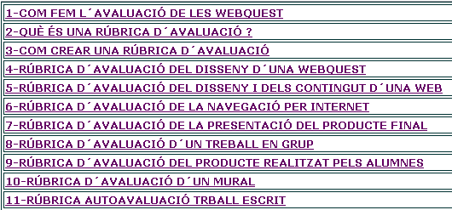

- Conclusió: Consta d’un resum del procés i/o una reflexió final del tema origen de la webquest.
- Crèdits i referències: Presenta un llistat de la informació consultada, i els agraïments a les persones que ens han donat suport o que han col·laborat en la construcció de la webquest.
- Guia didàctica: És un suport per a l’activitat del professorat. En la guia didàctica es faciliten unes pautes, orientacions i suggeriments per tal de treballar amb la webquest.

Passos a seguir per a elaborar una webquest
- En primer lloc cal escollir un tema, un projecte o una idea que donarà títol a la webquest.
- Establir els destinataris (professors, alumnes) indicant en quina àrea i nivell educatiu s’ubicarà.
- Definir els objectius que volem assolir.
- Concretar el tipus de treball a realitzar, així com la tècnica que emprarem: treball individual o per grups -màxim 3 o 4 persones-.
- Plantejar una sèrie de tasques a desenvolupar per assolir els objectius.
- Fer una recerca acurada d’adreces d’internet que es facilitaran per a resoldre les tasques.
- Presentar-ho, finalment, amb un format atractiu, sense deixar de banda els conceptes d’accessibilitat i manejabilitat.
Per aprendre a elaborar una webquest podeu consultar les següents adreces:
- WebQuest: Una proposta metodològica per l'ús educatiu d'Internet (AEIC)
http://www.aeic.es/escola/webquest.htm
- Per saber què són les webquest . Anna Pérez . Webquest que explica com són les webquest
www.xtec.es/~aperez83/webquest/quesonwebquest/index.htm
- Fem webquest. Comunitat Catalana de WebQuest:
http://www.webquestcat.org/grup/

Activitats de Llengua amb el Gos d’en Pol i el Pastís de la Paula

La col·laboració d’Àngels de Bunes (autora) amb Silvia Sinués (il·lustradora) ha permés l’elaboració de diferents narracions que han concretat en un material expresat alhora en diferents llenguatges :
- Gràfic • SPC
- Oral • Escrit

Han utilitzat diferents programes informàtics:
- La narració està centrada en una presentació amb Power Point, que ensenya la narració ordenada, amb els diferents llenguatges per a la transmissió dels fets de cada escena. La versatilitat del Power Point permet la integració de fitxers d’imatge, so i text en cada vinyeta. També permet l’accés a altres programes, com el Clic.
- La majoria de les escenes té associades unes activitats Clic sobre el contingut de la mateixa. Són activitats d’exploració, associació imatge text (explícit i escriure les paraules), ordenació de frases, completar frases elegint paraules amb desplegables, i trencaclosques.
- També acompanyen a aquestes activitats per a fer a l’ordinador, fitxers Word per completar les possibilitats de treball:
  - Un fitxer Word on està recollit tot el conte amb el seu text i les seves imatges.
  - Un altre fitxer Word amb fitxes sobre les escenes de la narració per a colorar-les i escriure les frases de la narració.

Característiques tècniques a tenir en compte:
- Les activitats Power Point tenen Macros associades per facilitar la connexió entre el programa Power Point, el programa Clic i la llibertat de cada persona per ubicar els fitxers de les presentacions en una carpeta de la seva preferència. Així, quan iniciem qualsevol d’aquestes narracions ens apareixerà el següent missatge del programa Power Point:
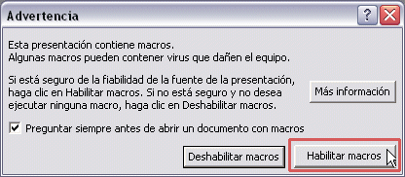
- Respondrem al missatge anterior prement el botó “Habilitar macros” per gaudir de la interconnectivitat amb el programa Clic.
- En aquest sentit, és necessari també tenir instal·lat el programa Clic a l’ordinador.

En aquesta sessió us presentem dues narracions en la seva versió catalana (també està disponible la versió en castellà):
- El gos d’en Pol:

Narra les ganes d’un nen per tenir un gos, des del somni que li desperta el desig, passant per com se l’imaginen ell i cadascun dels pares, fins que fan l’elecció del gos d’en Pol. | 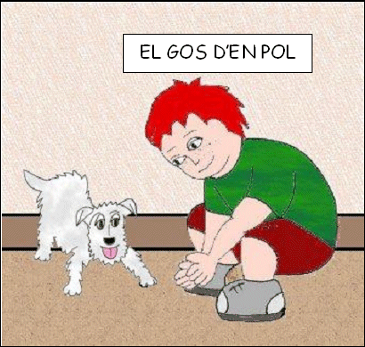

- El pastís de la Paula:

És la narració de l’experiència de la Paula, que partint d’una explicació de la mestra de com es fa un pastís, intenta fer-lo ella mateixa. La manca dels ingredients adequats no li permetrà aconseguir l’objectiu proposat: un bon pastís per menjar. | 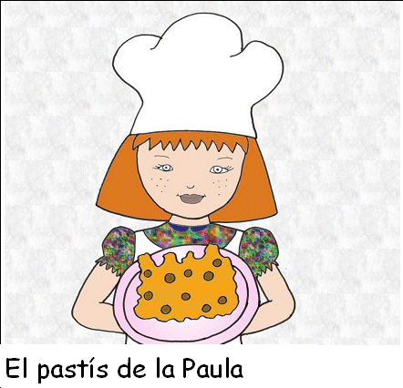

Activitats del taller: vídeoconceptes - vídeosignes

Tallers de creació de materials

En el marc de les jornades de creació de materials d’enguany, impulsat per Montse Virgili, logopeda de Vilanova i coordinat per en Benjamí Vidiella, autor del Signe2 es va fer un taller al CEE Josep Pla d’Aprofitament del programa SIGNE 2 en la preparació d'activitats de classe per a usuaris de llengua de signes.
En aquest taller, on hi van assistir 13 persones, a més a més de reflexionar sobre el programa Signe2, fent suggeriments de possibles millores, també es va ampliar el lèxic amb 38 noves paraules filmades amb format AVI i codec DVX
A continuació us llistem el nou lèxic que podeu trobar a la pàgina dels taller o en el CD-ROM de formació 2004

a(ami_atu).avi  a(anar_a).avi  buscar(informacio).avi  buscar(objectes).avi  buscar(persones).avi  damunt_de.avi  de_vegades.avi  estar(lloc).avi  estar(salut).avi  ser.avi  estar(sentiment).avi  estar(sentiment)2.avi  hi_havia_una_vegada(conte).avi | moltes_vegades.avi  n'hi_ha.avi  no_n'hi_ha.avi  no_poder.avi  perdre(enunjoc).avi  perdre(unacosa).avi  poder.avi  quan(condicional).avi  quan(futur).avi  quan(passat).avi  quan(passat)2.avi  que(interrogatiu).avi  que(preposicio).avi | queda(0aqui_alli).avi  queda(nnquantitat).avi  quedar(lloc).avi  quedar(persones).avi  si(afirmacio).avi  si(condicional).avi  sobre(objectiu).avi  sobre.avi  tenir.avi  una_vegada(dos_tres_quatre).avi  una_vegada(dos_tres_quatre)2.avi  una_vegada.avi

Vídeoconceptes (Vídeo)
http://www.xtec.es/dnee/jornada/taller0304_1.htm
El taller va consistir en elaborar una col·lecció de vídeos digitals on s’il·lustrin determinats conceptes espacials i de quantitat:

Conceptes espacials | Conceptes sobre quantitats
dalt – baix | ple – buit
dins – fora | igual – diferent
a sobre – a sota | gran – mitjà – petit
amunt –avall | molt – poc
davant – darrera | més ... que – menys ... que
dreta –esquerra | llarg – curt
a prop – lluny | ample – estret

A la pàgina web (http://www.xtec.es/dnee/jornada/taller0304_1_mat.htm) trobareu dues opcions:
- Podem baixar els materials des de la icona del CD (19 Mb) per a utilitzar-lo localment.
- També podem veure’ls des de la mateixa pàgina web, fent clic sobre la imatge “Vídeo conceptes”



Aprofitament de les eines informàtiques per a l’elaboració d’una revista en un centre educatiu de justícia juvenil.
Sara Pruenca Reixac
Joan Pujol Icart
En moltes ocasions pensem en la informàtica com una eina de discriminació i no d’integració. Avui ja es comença a parlar de l’analfabet informàtic, una persona que pot tenir estudis o no, que per raons de la seva feina, del seu ritme de vida o per les raons que es vulguin, s’ha vist superada per la rapidesa de la invasió de la informàtica a les nostres vides. Aquesta es troba en tots els àmbits del nostre entorn, a casa amb els aparells d’ús quotidià, rentadores, televisors, la Play Station, els mòbils.....
Les/els joves del nostre centre es caracteritzen per haver fracassat a l’escola a més d’altres problemes que agreugen aquesta situació. Per a la immensa majoria de les noies i els nois que atenem, l’escola, pels motius que siguin, s’ha convertit en la primera institució pública desqualificant per a ells.
Ara fa dos cursos que es va decidir a l’equip de mestres de fer una revista on siguin els menors els que facin el seu format i el seu disseny.
Aquesta idea va sortir a partir de la necessitat de treballar en equip tots els professionals. Aquesta premissa és essencial per a la major part de professionals de l’educació...El millor objectiu és que els menors vegin que hi ha una bona relació i coordinació entre nosaltres. La manera és l’elaboració de la revista.
Cada centre pot establir unes directrius pròpies a l’hora de dissenyar el seu projecte, sense que un sigui ni millor ni pitjor que l’altre. Ara bé tots han de coincidir en uns objectius bàsics, que per nosaltres són:
- Fomentar el treball cooperatiu, amb la participació i el treball en grup.
- Deixar constància de les activitats desenvolupades a les aules i tallers.
- Conèixer el que es pot fer amb els diferents programes informàtics: processador de textos, gestor d’imatges....
- Experimentar recursos, sobretot la utilització dels ordinadors.
- Conèixer més a fons el que és una revista( tecnologia de la informació, elaboració, gèneres periodístics...)
- Treballar diferents àrees del currículum escolar sense necessitat de passar per un llibre de text, és a dir, de forma més lúdica aprendre uns conceptes.
- Apropar als joves a diferents àrees que fan els seus companys, sense passar pel llibre de text.
- Proporcionar un entorn d’aprenentatge segur i encoratjador.
- Tenir flexibilitat per a adaptar-se a les capacitats i necessitats individuals de cada alumne.
- Estimular alumnes desmotivats per a l’aprenentatge.
- Utilitzar l’ordinador per a la producció escrita motiva els alumnes a adquirir destreses bàsiques de lectoescriptura.
- Proporcionar a l’alumnat la possibilitat d’experimentar idees i d’assumir riscos.
- Permet mantenir l’atenció dels alumnes amb problemes emocionals i de conducta.
- Potenciar l’efectivitat del treball en grup.
La revista és un recurs molt bo perquè es treballa totes les àrees d’aprenentatge i tot el treball dels alumnes queda plasmat en un dossier.
El més important de tot, és saber que aquells fulls representen a qui els elabora amb un sentit positiu, gratificant i palpable, ho pot ensenyar i sentir-se’n orgullós/a.
La informàtica ens permet suprimir la mala lletra, ens permet exportar imatges, corregir al moment errades sense haver de repetir l’article, composar el treball perquè tothom hi surti reflectit, és una eina meravellosa de la que tothom pot treure un rendiment amb relatiu poc temps de treball.
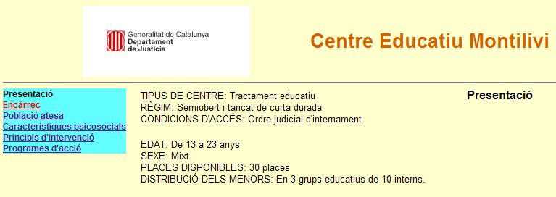

Elaboració de la revista:
Abans de realitzar la revista hi ha un treball previ on els alumnes han de fer l’esborrany a l’aula. L’alumne que vol participar fa l’escrit i juntament amb la mestra el treballen. Això és important perquè hi ha una relació més directa entre el menor i la mestra.
D’aquesta manera es fa una atenció més individualitzada i personalitzada, i ajuda a treballar l’expressió, la comprensió i l’ortografia del text.
Un cop fet això, el menor, quan ve a l’aula d’informàtica, passa l’esborrany a l’ordinador, es busca la manera de presentar-ho i es fa el muntatge de la revista.
I amb el format fa que es pugui treballar els diferents programes informàtics ( word, excel, programes de dibuix---paint, paint shop pro, creative, prinmaster, programes de fotos digitals i escàners).
La revista la fem cada trimestre, per tant durant el curs la podem fer tres vegades. Inclou diferents apartats i depenent de les tasques realitzades és més densa o menys.
- Opinions sobre diferents temes d’actualitat.
- Opinions sobre xerrades realitzades.
- Experiències realitzades.
- Opinions sobre textos treballats.
- Explicació del funcionament dels tallers de jardineria, pintura, manteniment i mecànica.
- Sortides fetes durant el trimestre.
- Manualitats.
- Receptes dels diferents tallers de cuina.
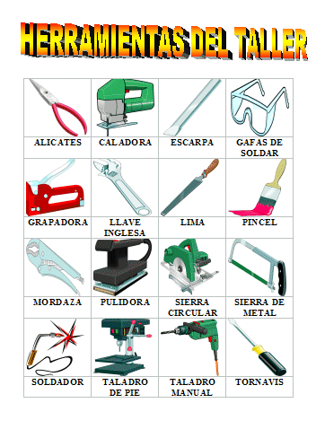
La valoració que en fem de la revista és positiva. Els objectius que pretenem aconseguir mitjançant l’elaboració d’una revista es basa en la complicitat de tots els agents educatius. D’aquesta manera amb una motivació col·lectiva establim la base per a garantir l’èxit de la experiència. Nosaltres sabem per l’experiència de dos anys, i els nois també, que a ben segur els joves gaudiran del resultat del seu esforç.
A les nostres aules no tenim encara incorporat internet, però en el moment en què s’aprovi el projecte, el resultat educatiu es revolucionarà. La qualitat de la intervenció individual, vehiculada per l’ordinador amb el suport del professional referent, també. Internet es pot convertir en una eina tan potent que resulta difícil esbrinar a on podem arribar, treballant amb joves carencials a qui podrem oferir de cop una finestra a tot el món, sense discriminació econòmica. Podrem viatjar a qualsevol país pitjant una tecla, entrar a pàgines web educatives de llarga experiència.......

Alfawin Geomètric
L'Alfawin Geomètric és un conjunt de programes en què s'aprofiten les capacitats gràfiques de l'ordinador per engrescar i motivar l'usuari a investigar lúdicament les formes, els colors de les figures i les relacions que s'estableixen en la composició.
El paquet es composa de vuit aplicacions que poden funcionar de forma aïllada o integrades com un conjunt amb una interfície de disseny unificat
L'autor, Bernat Orellana, porellan@pie.xtec.es, amb gran experiència professional tant en l'àmbit del disseny com en el de l'educació, ens proposa aquests materials on s'integra de forma lúdica els aspectes del disseny creatiu, els geomètrics matemàtics i els tècnics o professionals.
Els programes es poden descarregar de http://www.xtec.es/cgi/programari_educatiu i són de lliure ús dins el sistema educatiu de Catalunya en activitats sense ànim de lucre.
- Estudi Es tracta d’un programa de disseny gràfic pensat amb finalitat educativa tant per la creació de recursos educatius per part del professorat com per desenvolupar l’expressió gràfica de l’alumnat
- Rodet és una aplicació pensada per realitzar exercici d’omplir superfícies d’una forma guiada i interactiva. A l’alumnat se li presenta un dibuix despintat que ha de pintar segons una mostra.
- Siluetes és una programa per fer activitats de resseguir perfils i omplir superfícies. El programa mostra un dibuix que podem resseguir, escollint cada vegada una àrea d’un color determinat.
- Trames. Aquest programa està pensat per a crear i omplir trames gràfiques. Podem trobar diferents mostres que es podran omplir amb trames i colors diferents.

Instal·lació
Els programes s’instal·len un a un i s’integren de forma automàtica dins l’Alfawin Geomètric.
Engegant l’Alfawin Geomètric es pot accedir als diferents programes que estiguin instal·lats.

Rodet
Els alumnes treballen amb Rodet a partir d’uns exercicis que inclou el programa o bé que s’han fet des del propi programa.
Per obrir un fitxer aneu al menú Arxius | Obrir Editar i obriu una de les carpetes amb exercicis, per exemple Figgeome. Prement la icona podreu incorporar tots els exercicis a la galeria.
Els dibuixos de la galeria se situen a la part superior del programa i fent clic s’incorporen a la finestra principal.
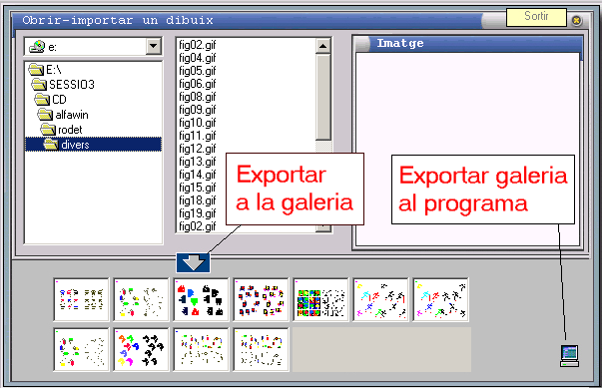

En obrir un exercici el programa escanneja el dibuix per buscar els colors que intervenen i genera una paleta gràfica a mida. L’exercici a fer consisteix en triar el color adequat i omplir les zones corresponen.
Les opcions del menú Marcar els dibuixos determina la forma de copiar el color que es visualitza amb un color a la part superior dreta de l’exercici.
- Magenta copia dreta–esquerra ( no simetria)
- Gorga copia dalt – baix ( no simetria)
- Verda simetria eix vertical (dreta – esquerra)
- Verda simetria eix horitzontal (dalt – baix)
- Visualitza la paleta gràfica per pintar permet pintar els dibuixos lliurament.
El menú Modificacions controla els senyals auditius d’encerts i errors.
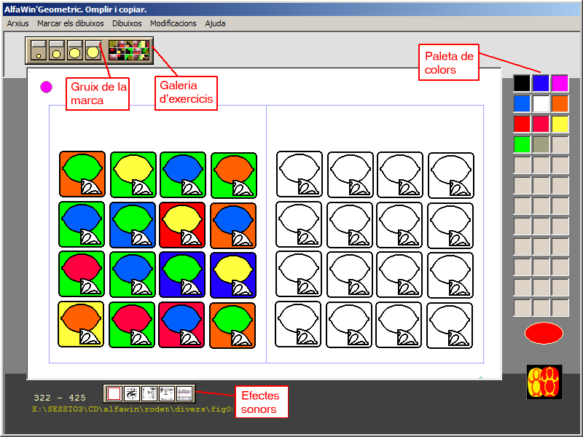

Creació de nous exercicis
Rodet permet la creació de nous exercicis, a partir de modificar alguns dels materials existents.
- Els exercicis es creen amb algun programa de dibuix, ja sigui en Paint o PaintShopPro i millor a partir d’alguna de les plantilles blanc01.bmp
- Dibuixeu a un dels dos quadrants del monitor a partir de formes geomètriques dibuixades o dibuixos enganxats.
- Seleccioneu tot el quadrant corresponent a la part del dibuix, copieu-lo i enganxeu-lo en forma de dibuix transparent. A continuació desplaceu el dibuix copiat fins fer-lo coincidir exactament amb el requadre.
- Segons l’exercici que vulgueu realitzar feu girar horitzontal o verticalment la figura.
- Deseu el dibuix en format BMP en alguna de les carpetes del programa Rodet

Altres opcions
Al menú Arxius hi ha diferents opcions:
- Exportar PaintBrush: Obre el dibuix que tenim a la pantalla en el programa Paint. Pot ser d’utilitat per crear nous exercicis
- Exportar Word: Obre el dibuix en el programa Word i aquí es pot escriure el nom, la data i altres comentaris que s’hi vulguin afegir.
- Desar el dibuix al Portapapers: Copia el dibuix a la carpeta de Windows i així es poden enganxar a qualsevol altre programa
- Explorar: Obre l’Explorador del Windows
- Imprimir: Imprimeix el dibuix

Trames
Trames proposa exercicis d’omplir amb colors diferents trames gràfiques. Les diferents graelles i el tractament de les escales de color permet pintar múltiples imatges que poden adoptar formes de mosaics, sanefes, figures geomètriques, perspectives amb els colors i tot allò que la imaginació us suggereixi.
Una vegada hàgiu engegat heu d’anar al menú Arxiu | Projecte nou , prémer Sí en el quadre i seleccionar el model de trama a pintar
L’espai d treball s’omple de la trama triada i es pot començar a acolorir. Hi ha dues maneres de triar el color
- La paleta de colors: pintar en colors plans de la paleta.
- Les degradacions cromàtiques: pinta amb els colors triats de la sèrie de colors.
El menú Tractament de color permet diferents formes de tractament de color:
- Degradació cromàtica fosc->clar o clar->fosc. El color de la paleta d'una forma automàtica es va degradant a partir del color actiu assenyalat en un índex a sobre de la barra de colors. La degradació es produeix mitjançant un mecanisme de temps. El color varia segons l’estona que s’està fent clic. Podem seleccionar tres velocitats de treball.
- Degradació aleatòria. D'una forma automàtica i en relació a dècimes de segon el sistema activa una tonalitat de la barra cromàtica. La selecció es produeix a partir de tres bandes que són seleccionables pel usuari.
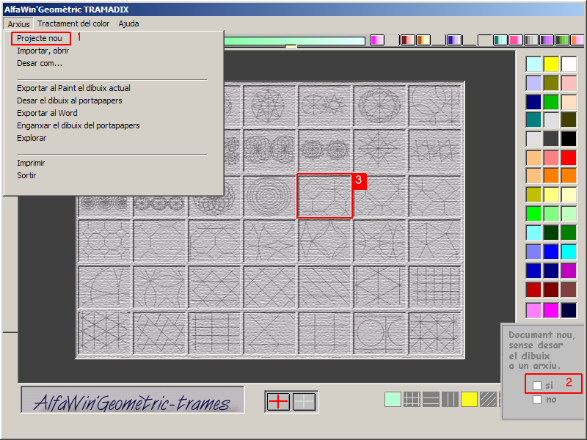
Al menú Arxius hi ha diferents opcions
- Importar o Desar: Obre o desa un dibuix al disc de l’ordinador
- Exportar PaintBrush: Exporta el dibuix al programa Paint.
- Exportar Word: Exporta el dibuix al programa Word.
- Desar el dibuix al Portapapers: Copia el dibuix a la carpeta de Windows
- Explorar: Obre l’Explorador del Windows
- Imprimir: Imprimeix el dibuix

 |  | 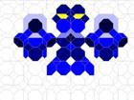

Un parell de webs

 http://www.aumentativa.net/
Aquesta web dedicada als SAACS inclou un bon nombre de materials formatius, informatius i d'ús didàctic, que es poden descarregar de manera totalment gratuïta, per tal de facilitar l'adequació curricular al major número possible d'alumnes, afavorint els principis d'una escola inclusiva | 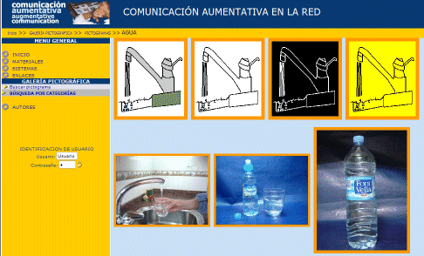
El portal inclou informació sobre:
- materials en-línia, o per descarregar, per l’aprenentatge dels signes
- diferents sistemes de comunicació: Bimodal, Bliss, Parla Signada de Schaeffer, LSE. PIC, PECS, SPC
- enllaços a pàgines en funció dels diferents sistemes
- una galeria pictogràfica organitzada per categories semàntiques
La galeria pictogràfica és la part més interessant ja que per cada paraula inclou:
- un dibuix del pictogrames tant en color com i en blanc i negre
- una o vàries fotografies
Els dibuixos i fotografies han estat elaborats pels autors de la web, però es poden descarregar i utilitzar amb tota llibertat.

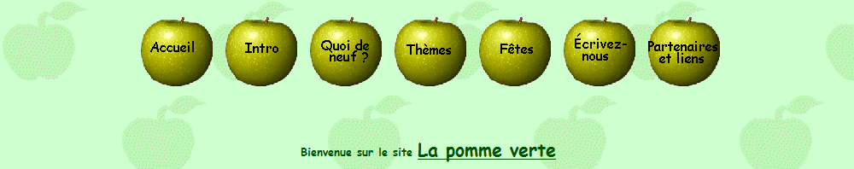 http://www.pomverte.com/
Portal en francès que conté múltiples enllaços a materials en paper, treballs manuals, jocs, cançons i altres propostes educatives, classificats per temes o festes anuals:
- Els temes estan classificats alfabèticament i dintre de cada tema per tipus d’activitats
- Les festes estan classificades seguint el calendari anual i trobareu tants les festes religioses, com les cíviques i les populars, sempre des de la perspectiva francesa | 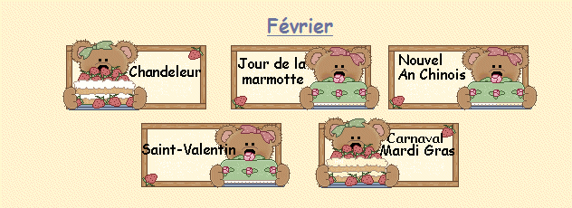

http://www.edweb.sdsu.edu/people/bdodge/bdodge.html
http://webquest.sdsu.edu/

